- Pretvaranje općih u SMART ciljeve:

ŽELIM MANJE KORISTITI DRUŠTVENE MREŽE
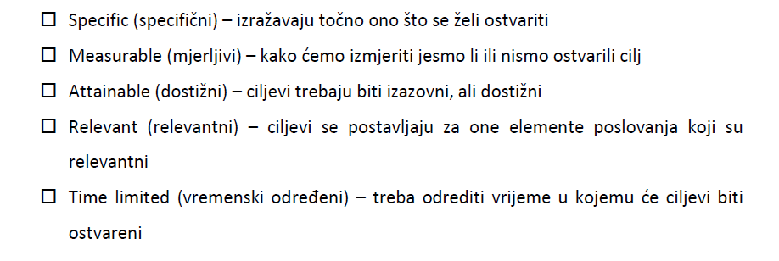
Razradite ovaj opći cilj koristeći komponente metode SMART i napišite SMART cilj:

ŽELIMO POVEĆATI MOTIVACIJU ZAPOSLENIKA

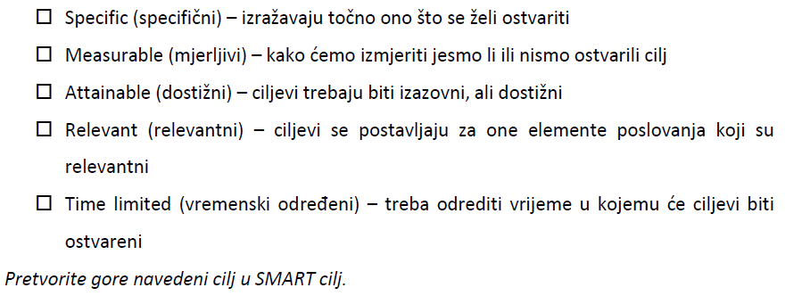

Razradite ovaj opći cilj koristeći komponente metode SMART i napišite SMART cilj:

ŽELIM POBOLJŠATI USPJEH NA FAKULTETU

Razradite ovaj opći cilj koristeći komponente metode SMART i napišite SMART cilj:

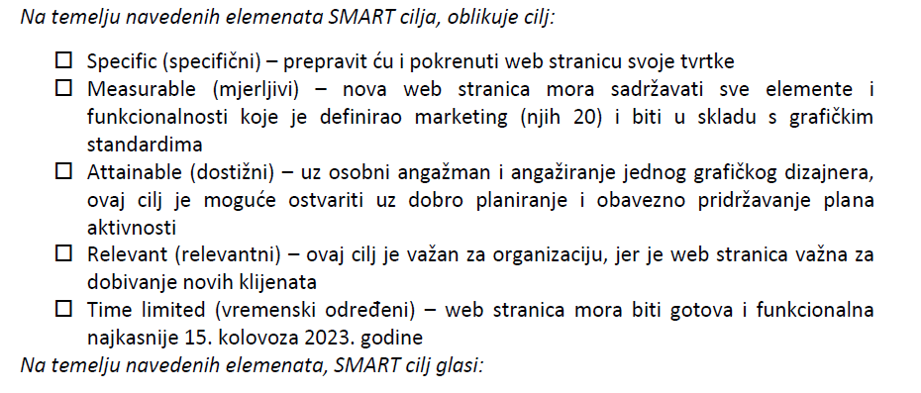
31.3.2025 godine

